El Tribunal señala en su Auto que la crisis sanitaria no puede conllevar la suspensión del derecho fundamental a la vida, la salud y la prevención de riesgos laborales
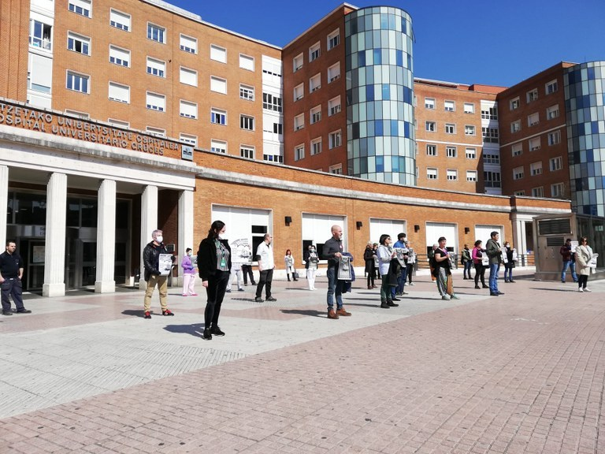

ELA presentaba ayer una demanda de tutela de derechos fundamentales ante el Tribunal Superior de Justicia del País vasco para que Osakidetza proporcionara de manera inmediata material de protección a su plantilla. En el citado escrito, solicitábamos que, como medida cautelarísima, se requiriera a Osakidetza para que, con carácter urgente e inmediato, proveyera a las plantillas de mascarillas FFP2 y FFP3; batas impermeables; mascarillas quirúrgicas; guantes y guantes de caña larga, ambos desechables; gafas de protección ocular de montura integral; gel hidroalcohólico; así como mamparas de separación para el personal administrativo de atención al paciente.
Pues bien, mediante Auto dictado en el día de hoy, contra el que no cabe recurso, el Tribunal estima las medidas cautelarísimas solicitadas y requiere a Osakidetza para que, con carácter urgente e inmediato, provea a su plantilla del material citado. El A
Desde las primeras sospechas de contagio, desde ELA, no nos hemos cansado de repetir que la salud del colectivo debe ser compatible con el ejercicio profesional. Y ello no puede quedar en un segundo plano por el hecho de que estemos ante un servicio esencial, ni porque estemos en una situación de emergencia sanitaria. No podemos normalizar el contagio ni condenar a la plantilla a acudir a su puesto de trabajo con un riesgo cierto para su salud, e incluso para su vida. Precisamente el Tribunal, en su Auto, señala que la crisis sanitaria no puede conllevar la suspensión del derecho fundamental a la vida, la salud y la prevención de riesgos laborales.
En las últimas semanas, hemos denunciado, tanto públicamente como ante la propia Osakidetza, la escasez de material de protección. Esta escasez, que se reconoce en el Auto y que ha sido reconocida por la propia Osakidetza, lejos de solucionarse, ha derivado en un alto nivel de contagio de la plantilla del ámbito sanitario. De hecho, a fecha de 31 de marzo, el 18% de los positivos eran de un/a trabajador/a de Osakidetza, porcentaje superior al del estado español y al de Italia. Un total de 1.145 profesionales habían dado positivo a esa fecha, de los cuales 44 han tenido que ser hospitalizados, y una falleció. A esa fecha, otros 1.002 estaban en aislamiento por ser sospechosos de contagio. El propio Lehendakari reconocía hoy que los profesionales del ámbito sanitario son un foco de preocupación.
El Auto dictado hoy viene a avalar que los/as trabajadores/as del ámbito sanitario tienen derecho a desarrollar su labor en condiciones de seguridad que no pongan en riesgo su salud y que la responsable de garantizar que eso es así, es de la propia Osakidetza. Cabe señalar, además, que esto es vital también para que la prestación del servicio sanitario sea posible, pues una plantilla mermada por las bajas pone también en riesgo la atención a la población.

